**Asking “What is he/she doing?”**

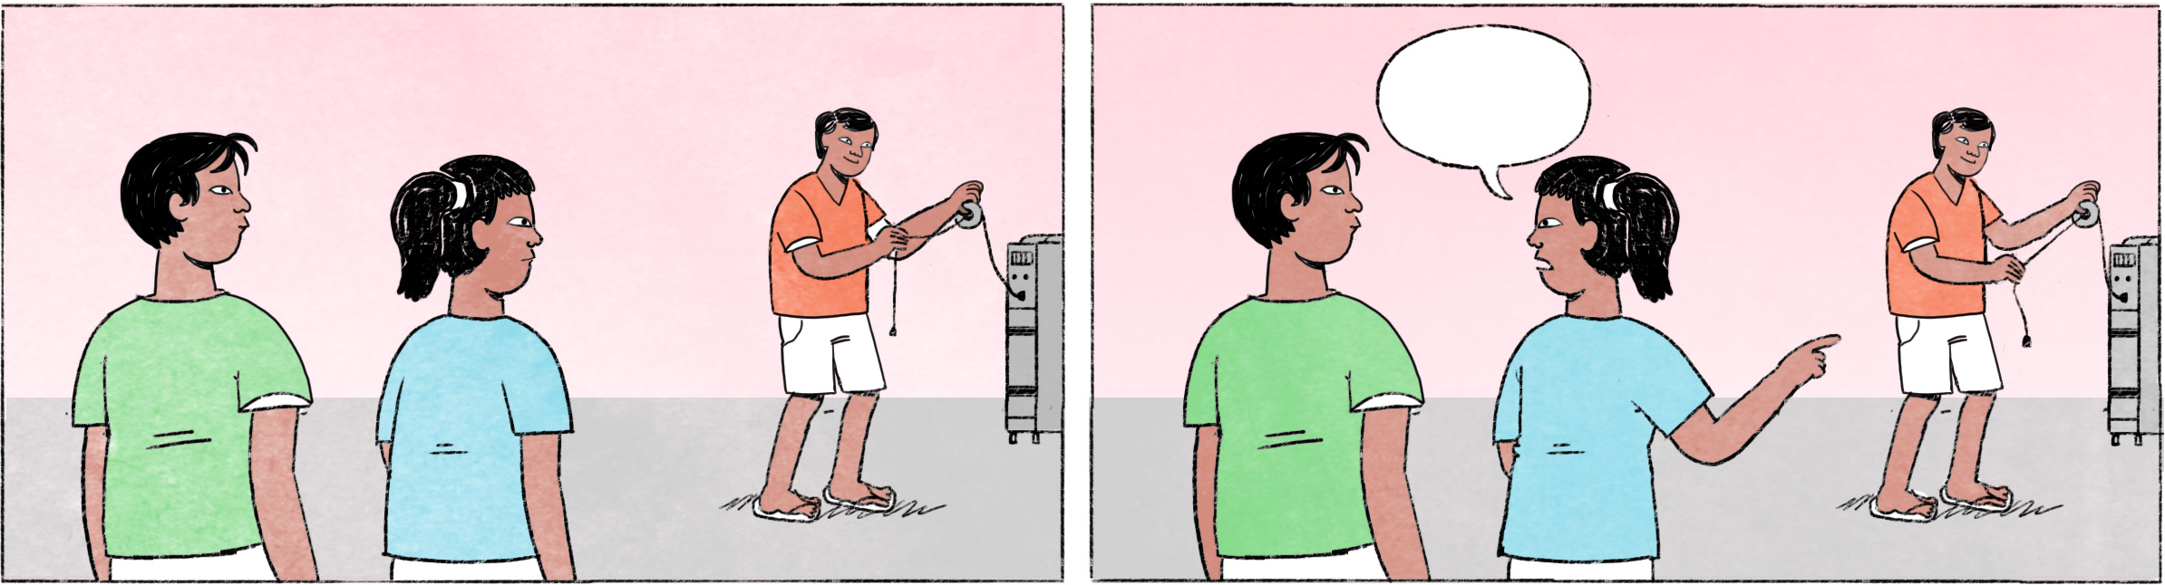

|  |  |  |
| --- | --- | --- |
| ១ | ធារី៖ | ពិសិដ្ឋ មើលនួក! គាត់កំពុងធ្វើអីហ្នឹង? |
|  | ពិសិដ្ឋ៖ | នៅណា? |
|  | ធារី៖ | នោះ! បងប្រុសមួយពាក់អាវពណ៌ទឹកក្រូចនៅមុខហ្នឹង។ |
|  | ពិសិដ្ឋ៖ | អឹម... ខ្ញុំអត់ដឹងដែរ។ មើលទៅដូចកំពុងជួសជុលអី។ |
| ២ | ធារី៖ | ពិសិដ្ឋ មើលនោះមើល! បងតារាកំពុងធ្វើអីហ្នឹង? |
|  | ពិសិដ្ឋ៖ | នៅណា? អត់ឃើញ។ |
|  | ធារី៖ | ងាកមើលខាងស្ដាំដៃពិសិដ្ឋឯងមើល។ |
|  | ពិសិដ្ឋ៖ | អូ! គាត់កំពុងរៀបចំម៉ាស៊ីនបញ្ចាំងស្លាយសម្រាប់ប្រជុំល្ងាចហ្នឹងហ្នឹងណា។ |
| ៣ | ធារី៖ | បងតារា! បងកំពុងធ្វើអីហ្នឹង? |
|  | តារា៖ | អូ ធារី! បងកំពុងរៀបចំម៉ាស៊ីនបញ្ចាំងស្លាយហ្នឹងណា។ |
|  | ធារី៖ | រៀបចំធ្វើអីបង? មានប្រជុំអីមែន? |
|  | តារា៖ | ហ្នឹងហើយ មានប្រជុំល្ងាចហ្នឹង។ |

|  |  |
| --- | --- |
| នួក = នោះ | that |
| មើលនួក = មើលនោះ | Look at that! |
| បងប្រុស | brother |
| នៅមុខហ្នឹង | in front of [us] |
| អឹម... | hmm... |
| មើលទៅដូច | it looks as if |
| ជួសជុល | to repair, to fix |
| អត់ឃើញ | I don’t see it / I can’t see it |
| ងាកមើលខាងស្ដាំដៃ | look on the right / turn to the right (to look) |
| ម៉ាស៊ីនបញ្ចាំងស្លាយ | slide projector |
| ប្រជុំ | meeting |
| ... ហ្នឹងណា | It’s just (that) ... |
| រៀបចំធ្វើអី | What are [you] preparing it for? / Why are [you] preparing it? |
| ហ្នឹងហើយ | yes, you’re right |

**Cultural notes**

ការសួរថា កំពុងធ្វើអីហ្នឹង [ឈ្មោះ/បង/អូន/ម៉ាក់ ជាដើម]? គឺជាការផ្ដើមការសន្ទនាជាទូទៅ និងបង្ហាញភាពស្និទ្ធស្នាលមួយ។ ប៉ុន្តែ ពេលខ្លះ អ្នកអាចនឹងទទួលបានចម្លើយថា មានអី។

នេះមានន័យថា អ្នកឆ្លើយខ្ជិលឬមិនចង់ពន្យល់ប្រាប់យើងនោះទេ។

ប៉ុន្តែ ចម្លើយបែបនេះមិនចាត់ទុកថាជាការមិនគួរសមអ្វីឡើយ។

|  |  |
| --- | --- |
| ការសន្ទនា | conversation |
| ភាពស្និទ្ធស្នាល | closeness |
| មានអី | [it’s] nothing |
| ខ្ជិល | lazy |
| ពន្យល់ប្រាប់ | to explain |
| [ត្រូវបាន]ចាត់ទុកថាជា | [has to be] considered as |
| ការមិនគួរសម | impoliteness |

**Additional dialogue**

|  |  |
| --- | --- |
| ធារី៖ | តស់ទៅមើលបងតារាគាត់កំពុងធ្វើអីគេ។ |
| ពិសិដ្ឋ៖ | កុំរំខានគាត់អី។ មើលទៅគាត់ដូចរវល់ណាស់។ |
| ធារី៖ | មានទៅអី! តស់ ទៅសួរគាត់លេង។ មិនទើសទែងអីទេ។ |

|  |  |
| --- | --- |
| តស់... | Let’s ... |
| រំខាន | to bother, to annoy, to disturb |
| កុំ ... អី | [we/you] should not ... |
| មើលទៅគាត់ដូច... | it looks as if he’s ... / he looks ... |
| រវល់ | busy |
| មានទៅអី! | I think it’s alright! |
| ទើសទែង | to get in the way of, to obstruct |